产品承认书

客户名称：

产品名称：智能雷达感应模组

产品型号：KHM-Q1B1-110-0

硬件版本：V1.1

固件版本：V5.3.17

控制软件版本：V1.1.282

|  |  |  |
| --- | --- | --- |
| 请承认盖章后寄回一份给敝公司 | | |
| 承认 | 审核 | 批准 |
|  |  |  |

* 产品图片及尺寸：

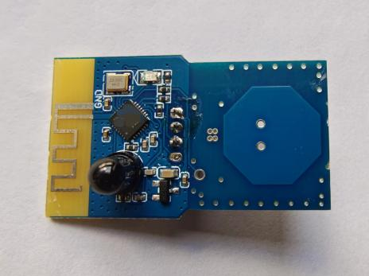 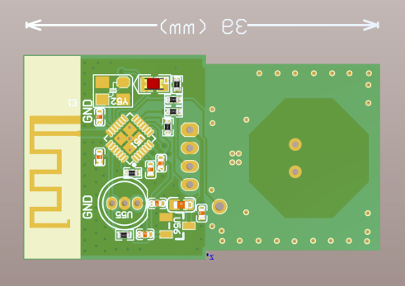

模组外观尺寸39mm * 22.7mm，孔间距2.0mm（支持PH 4Pin插针）。

* 产品特点

1. 模组集成可调灵敏度的5.8G雷达传感器，雷达天线和2.4G射频天线集成在一个模组上，尺寸小，安装方式灵活；
2. 5.8G雷达传感器感应灵敏度13个可调档位，覆盖感应范围0.3~6米；
3. 模组继承高速高灵敏度的红外遥控器接收头，内置高增益、前置放大IC，接收距离8～10米，接收范围角70o；
4. 通过配置可以实现人来灯亮、人走灯休眠/灭。由亮转休眠／灭延时时间可调；
5. 上电即组网，通过配置可以自由分区分组设置虚拟回路；
6. 相邻组通知，提前通知前方区组灯具亮起，亮灯舒适。亮灯速度、灭灯速度时间可调；
7. 有人亮度可调、无人亮度可调，亮度调节范围0%～100%；
8. 设置状态自动上报、能耗数据自动上报，传感器触发消息自动上报，搭配上云网关在平台端可实现能耗报表、传感器触发柱状图；
9. 最多可存储32个情景模式，搭配智能面板一键切换照明场景，搭配上云网关定时自动切换照明场景；
10. 支持通信加密。

* 主要应用领域：

智慧园区照明、智能物业灯具、商超照明灯具；

云端控灯、手机控灯。

* 模块引脚及功能说明：

|  |  |  |  |
| --- | --- | --- | --- |
| 脚位 | 丝印 | 引脚名称 | 功能描述 |
| 1 | V | VCC | 模组供电引脚，DC 5V |
| 2 | G | GND | 模组供电引脚，数字地 |
| 3 | P1 | PWM1 | 白光PWM输出 |
| 4 | P2 | PWM2 | 黄光PWM输出 |

* 模块参数说明：

|  |  |
| --- | --- |
| 供电电压 | DC 5V |
| 工作电流 | 48mA±3mA ／21mA±3mA（传感器关闭状态） |
| 通信协议 | GS-LINKER |
| 射频工作频段 | 2.400GHz ~ 2.485GHz |
| 射频发射功率 | 可编程+5dBm |
| 雷达工作频段 | 5.8GHz±75MHz |
| 雷达发射功率 | -10～5dBm |
| 射频接收灵敏度 | -96dBm |
| 通信速率 | 1Mbps |
| 跳频 | 支持 |
| 通信距离 | 空旷场地单跳>100米，支持多跳 |
| PWM调光范围 | 0% ～ 100% |
| PWM调光频率范围 | 1000Hz ~ 32KHz |
| 最小调光颗粒 | 0.1% |
| 模组工作温度 | -20℃ ~ 85℃ |

* 5.8G雷达天线增益

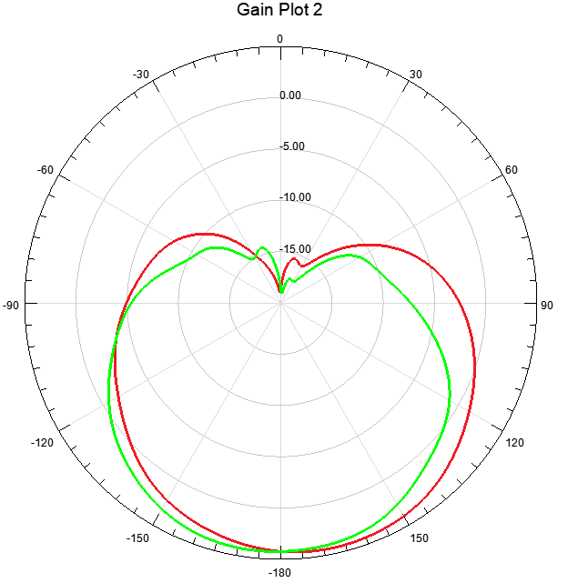

雷达天线增益

安装高度2.5米典型值时，雷达灵敏度档位默认10档：感应范围120度，半径长度约5米，整体待机功耗约0.3瓦。

* 注意事项及使用方式说明：

电磁干扰注意事项：

模组在集成使用时需要预留足够的净空距离，根据经验来自LED驱动的电磁干扰是影响模组性能的关键因素之一。为了解决或者避免这类事情的发生，给出以下安装建议：

1. 模块上有IC的一侧请朝向驱动板的外侧；
2. 模块要远离驱动上的高频器件；
3. 模块要远离驱动上的高频开关走线；
4. 模块2.4G天线附近直线4mm范围内尽量不要有金属（包括PCB敷铜、电线、金属外壳等）；雷达5.8G天线附近直线4mm范围内尽量不要有金属（包括PCB敷铜、电线、金属外壳等）。

模组供电注意事项：

模组的供电依赖于LED驱动的直流供电性能，为了最大程度发挥模组的工作性能，给出以下驱动参数设计建议：

1. 建议供电电压选择DC 5V（极限电压范围4.5V ~ 5.5V）；
2. 隔离电源变压器设计建议三明治绕法；
3. 模组供电电源纹波要求不超过50mV 峰峰值；
4. 模组供电电流要求不小于100mA。

* 检测方法及判定说明

模组正常工作电流48mA，限定**指标48mA ± 3mA**。

判断标准，模组工作电流落在限定指标内算合格；

模组工作电流落在限定指标外算不合格。

检测方法，模组的VCC和GND串接在LED驱动的供电端。